ANEXO
MODELO DE TEMPLATE PARA RELATO DE CASO

Título do relato do caso: por favor, use Times New Roman, 14 pt, negrito, centralizado
Primeiro Autor¹, Segundo Autor², Terceiro Autor³
¹e-mail, departamento, instituição
²e-mail, departamento, instituição
³e-mail, departamento, instituição
Máximo de 8 autores

Eixo norteador do Plano de Transformação Ecológica (PTE): Identifique apenas um eixo norteador. Os eixos podem ser consultados no link - https://www.gov.br/fazenda/pt-br/acesso-a-informacao/acoes-e-programas/transformacao-ecologica-novo-brasil/conheca-o-plano-de-transformacao-ecologica/conheca-o-plano-de-transformacao-ecologica
Objetivos de Desenvolvimento Sustentável (ODS): Identifique o(s) ODS que o caso tem relação.
(deixar apenas aqueles relacionados ao trabalho e apagar os demais)
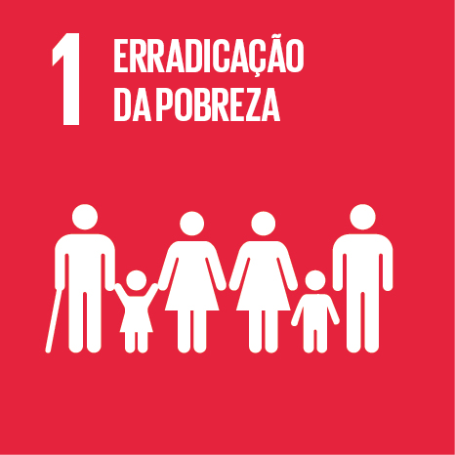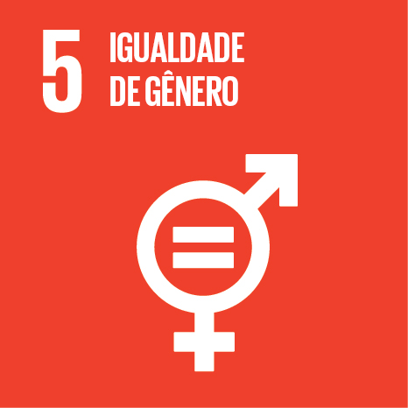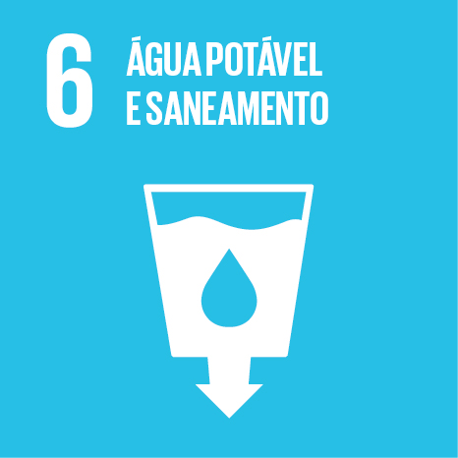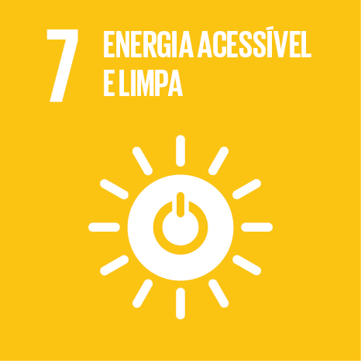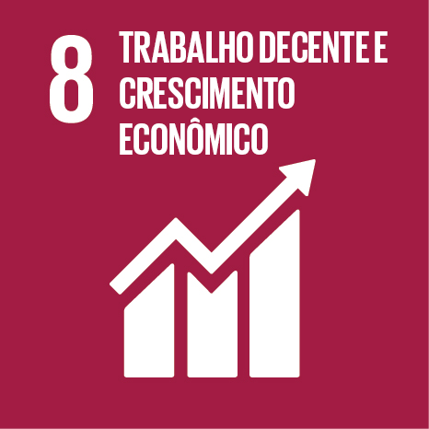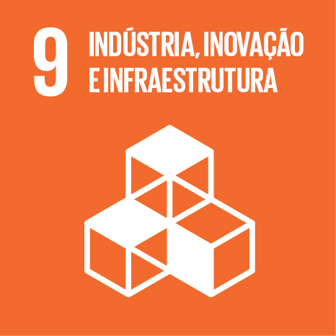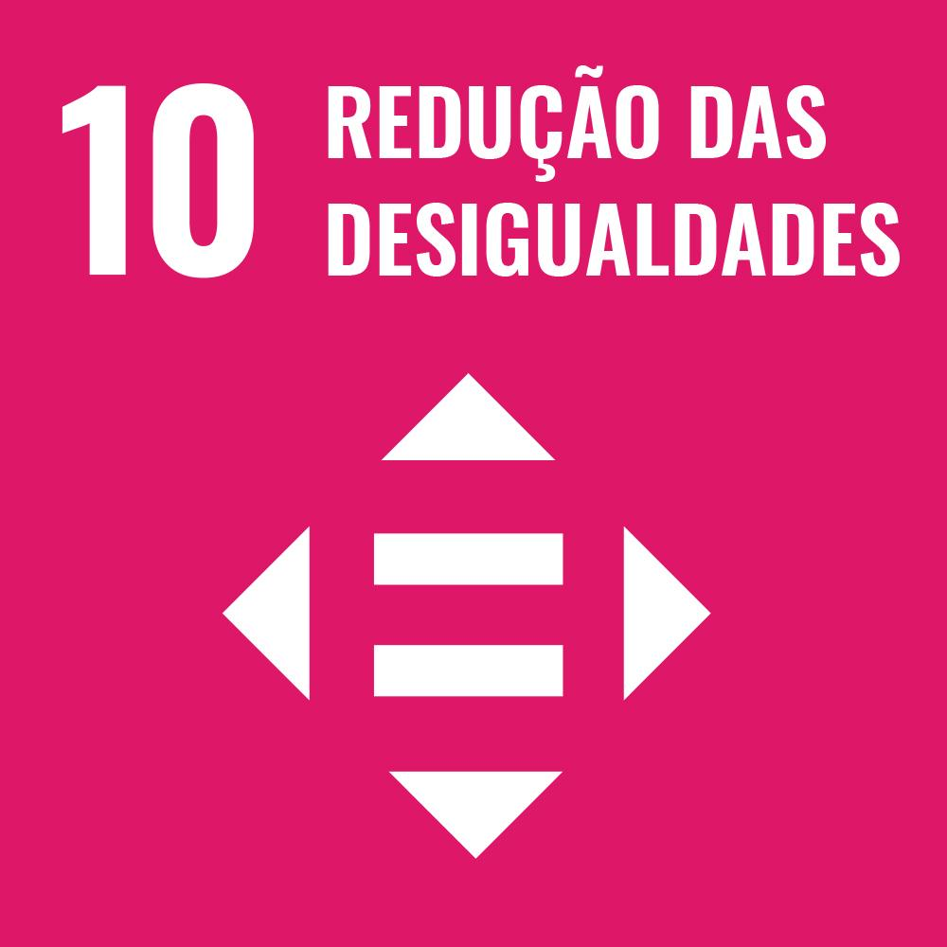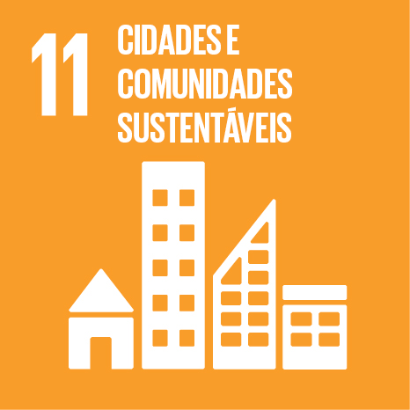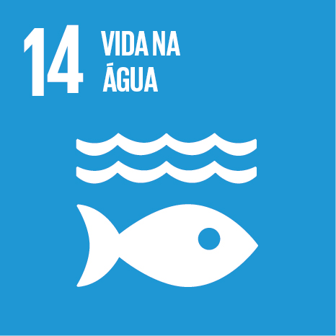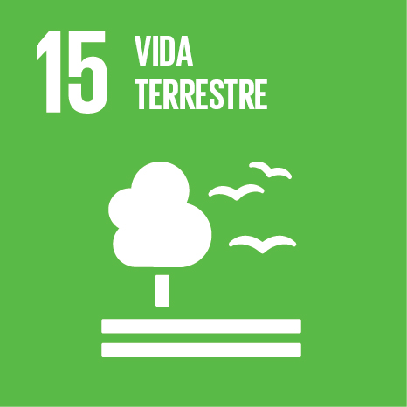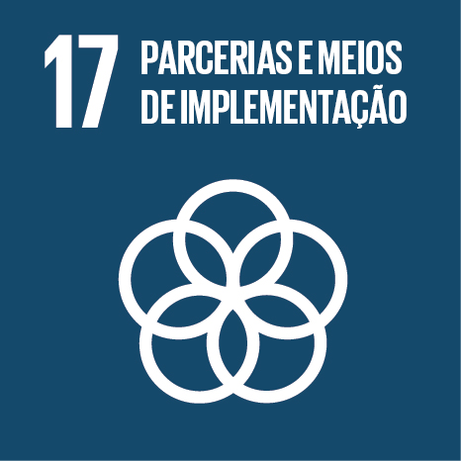
Resumo
O resumo deve ser formatado com as seguintes características: fonte Times New Roman, tamanho 10, com espaçamento simples, texto corrido (sem parágrafos). Quantidade de palavras do resumo: mínimo de 100 palavras e máximo de 200 palavras.
Palavras-chaves: Entre 3 e 5 palavras-chaves sobre seu relato e separe-as com ponto e vírgula.
I - Introdução e Contexto
Este item deve apresentar o panorama inicial e justificar a relevância do caso relatado.

Objetivo: Contextualizar o tema e a situação em que o caso foi desenvolvido.
Conteúdo sugerido:
- Breve descrição do problema ou desafio enfrentado.
- Justificativa para a escolha do tema e a sua relevância social, ambiental, econômica ou acadêmica.
- Objetivos gerais e específicos.
- Conexão com o Plano de Transformação Ecológica (PTE) e com os Objetivos de Desenvolvimento Sustentável (ODS).

II - Descrição do Caso
Este item deve detalhar as ações desenvolvidas e os passos seguidos no caso relatado.

Objetivo: Fornecer uma visão detalhada das práticas, estratégias ou processos implementados.
Conteúdo sugerido:
- Caracterização do cenário em que o caso foi desenvolvido (local, público-alvo, recursos disponíveis).
- Metodologia ou abordagem adotada para a execução do caso.
- Etapas do processo de planejamento, implementação e monitoramento das ações.
- Principais desafios enfrentados e soluções encontradas.

III - Resultados e Impactos Alcançados (ou Previstos)
Este item deve apresentar os efeitos e benefícios do caso relatado.

Objetivo: Demonstrar os resultados obtidos ou esperados, com base em indicadores ou evidências.
Conteúdo sugerido:
- Resultados quantitativos e qualitativos.
- Impactos sociais, ambientais, econômicos ou institucionais.
- Comparação entre os objetivos iniciais e os resultados efetivamente alcançados.
- Lições aprendidas a partir da experiência.

IV - Recomendações e/ou Considerações Finais
Este item deve refletir sobre as aprendizagens do caso e apontar possíveis desdobramentos.

Objetivo: Apresentar sugestões práticas e reflexões finais sobre a experiência.
Conteúdo sugerido:
- Recomendações para a replicação ou adaptação do caso em outros contextos.
- Sugestões para aprimoramento do caso relatado.
- Reflexões sobre o impacto futuro das ações e como elas podem contribuir para políticas públicas ou práticas institucionais.

V - Referências
Verificar se os links citados nas referências estão ativos, sempre informando a data de acesso. Para elaboração das referências deve ser adotada a norma atualizada da ABNT NBR 10520 – 2ª edição 2023;

